**глава 3. Электронная модель системы теплоснабжения Городского округа**

Вологда

2025

### Общее назначение электронной модели системы теплоснабжения г. Вологды

Электронная модель системы теплоснабжения города Вологды на базе информационно-графической системы «Zulu» (далее по тексту - электронная модель) разрабатывалась в целях:

* повышения эффективности информационного обеспечения процессов принятия решений в области текущего функционирования и перспективного развития системы теплоснабжения города;
* проведения единой политики в организации текущей деятельности предприятий и в перспективном развитии всей системы теплоснабжения города;
* обеспечения устойчивого градостроительного развития города;
* разработка мер для повышения надежности системы теплоснабжения города;
* минимизации вероятности возникновения аварийных ситуаций в системе теплоснабжения;
* создания единой информационной платформы для обеспечения мониторинга развития.

Разработанная электронная модель предназначена для решения следующих задач:

* создания общегородской электронной схемы существующих и перспективных тепловых сетей и объектов системы теплоснабжения города Вологда, привязанных к карте города;
* сведения балансов тепловой энергии;
* оптимизации существующей системы теплоснабжения (оптимизация гидравлических режимов, моделирование перераспределения тепловых нагрузок между источниками, определение оптимальных диаметров проектируемых и реконструируемых тепловых сетей и теплосетевых объектов и т.д.);
* моделирования перспективных вариантов развития системы теплоснабжения (строительство новых и реконструкция существующих источников тепловой энергии, перераспределение тепловых нагрузок между источниками, определение возможности подключения новых потребителей тепловой энергии, определение оптимальных вариантов качественного и надежного обеспечения тепловой энергией новых потребителей и т.д.);
* оперативного моделирования обеспечения тепловой энергией потребителей при аварийных ситуациях;
* мониторинга развития системы теплоснабжения города Вологды.

### Расчетные модули ГИС «Zulu»

Электронная модель системы теплоснабжения городе Вологда разработана в составе основных модулей: ГИС «Zulu 7.0» («Зулу 7.0»); программно-расчетный комплекс «ZuluThermo» («ЗулуТермо»).

Электронная модель разработана на базе геоинформационной системы Zulu 7.0. Непосредственно для создания модели системы теплоснабжения использован программно-расчетный комплекс «ZuluThermo». Подробное описание основных функций программного комплекса приводится ниже.

Инструкция пользователя ГИС «ZuluThermo» - в Приложении 1.

### ГИС «Zulu»

ГИС «Zulu» представляет собой функциональную платформу и пользовательскую среду, включающую в себя:

* ГИС-компоненту с многооконным интерфейсом, послойным представлением объектов и полным набором функций, присущих ГИС и обеспечивающих топологически корректный ввод, корректировку, визуализацию и обработку данных;
* многокритериальный информационно-поисковый функционал;
* инструментарий для графического, топологического и семантического описания сетей инженерных коммуникаций, представляющего собой единую информационно-аналитическую модель;
* специальным образом сконфигурированную многопользовательскую базу данных открытого формата, содержащую всю информацию, необходимую для функционирования комплекса – от графических данных до паспортов оборудования сетей;
* аналитический инструментарий, включающий в себя как графические (раскраски, выделения, подписи), так и табличные (справки, запросы, отчеты, документы) методы анализа данных;
* инструментарий для каталогизации «внешних» документов и мультимедийных данных (фотоизображения, видеофрагменты, документы Office и т.п.) с привязкой их к конкретным объектам сетей;
* средства для межсистемного обмена графической информацией со сторонними ГИС с использованием стандартных обменных форматов.

Система предоставляет широкие возможности:

* создавать карты местности в различных географических системах координат и картографических проекциях, отображать векторные графические данные со сглаживанием и без;
* осуществлять обработку растровых изображений форматов BMP, TIFF, PCX, JPG, GIF, PNG при помощи встроенного графического редактора;
* пользоваться данными с серверов, поддерживающих спецификацию WMS (Web Map Service);
* с помощью создаваемых векторных слоев с собственным бинарным форматом, обеспечивающим высокую скорость работы, векторизовать растровые изображения;
* при векторизации использовать как примитивные объекты (символьные, текстовые, линейные, площадные) так и типовые объекты, описываемые самостоятельно в структуре слоя;
* работать с семантическими данными, подключаемыми к слою из внешних источников BDE, ODBC или ADO через описатели баз данных (получать данные можно из таблиц Paradox, dBase, FoxPro; Microsoft Access; Microsoft SQL Server; ORACLE и других источников ODBC или ADO);
* выполнять запросы к базам данных с отображением результатов на карте (поиск определенной информации, нахождение суммы, максимального, минимального значения, и т.д.);
* выполнять пространственные запросы по объектам карты в соответствии со спецификациями OGC;
* создавать модель рельефа местности и строить на ее основе изолинии, зоны затопления профили и растры рельефа, рассчитывать площади и объемы;
* экспортировать данные из семантической базы или результаты запроса в электронную таблицу Microsoft Excel или страницу HTML;
* по программным или по семантическим данным создавать тематические раскраски, с помощью которых меняется стиль отображения объектов;
* выводить для всех объектов слоя надписи или бирки, текст надписи может как браться из семантической базы данных, так и переопределяться программно;
* отображать объекты слоя в формате псевдо-3D, позволяющем визуализироваться относительные высоты объектов (например, высоты зданий);
* создавать и использовать библиотеку графических элементов систем тепло-, водо-, паро-, газо-, электроснабжения и режимов их функционирования;
* создавать расчетные схемы инженерных коммуникаций с автоматическим формированием топологии сети и соответствующих баз данных;
* изменять топологию сетей и режимы работы ее элементов;
* решать топологические задачи (изменение состояния объектов (переключения), поиск отключающих устройств, поиск кратчайших путей, поиск связанных объектов, поиск колец);
* решать транспортные задачи с учетом правил дорожного движения;
* для быстрого перемещения в нужное место карты устанавливать закладки (закладка на точку на местности с определенным масштабом отображения и закладка на определенный объект слоя (весьма удобно, если объект - движущийся по карте));
* с помощью проектов раскрывать структуру того или иного объекта, изображенного на карте схематично;
* создавать макеты печати;
* импортировать графические данные из MapInfo (MIF/MID), AutoCAD Release 12 (DXF) и ArcView (SHP);
* экспортировать графические данные в MapInfo (MIF/MID), AutoCAD Release 12 (DXF), ArcView (SHP) и Windows Bimmap (BMP);
* создавать макросы на языках VB Script или Java Script;
* осуществлять программный доступ к данным через объектную модель для написания собственных конвертеров;
* создавать собственные приложения, работающие под управлением Zulu.

### Программно-расчетный комплекс «ZuluThermo»

Программно-расчетный комплекс включает в себя полный набор функциональных компонент и соответствующие им информационные структуры базы данных, необходимых для гидравлического расчета и моделирования тепловых сетей.

### Построение расчетной модели тепловой сети

При работе в геоинформационной системе сеть достаточно просто и быстро заносится с помощью манипулятора-мыши или по координатам. При этом сразу формируется расчетная модель.

### Наладочный расчет тепловой сети

Целью наладочного расчета является обеспечение потребителей расчетным количеством воды и тепловой энергии. В результате расчета осуществляется подбор элеваторов и их сопел, производится расчет смесительных и дросселирующих устройств, определяется количество и место установки дроссельных шайб. Расчет может производиться при известном располагаемом напоре на источнике и его автоматическом подборе в случае, если заданного напора не достаточно.

В результате расчета определяются расходы и потери напора в трубопроводах, напоры в узлах сети, в том числе располагаемые напоры у потребителей, температура теплоносителя в узлах сети (при учете тепловых потерь), величина избыточного напора у потребителей, температура внутреннего воздуха.

Дросселирование избыточных напоров на абонентских вводах производят с помощью сопел элеваторов и дроссельных шайб. Дроссельные шайбы перед абонентскими вводами устанавливаются автоматически на подающем, обратном или обоих трубопроводах в зависимости от необходимого для системы гидравлического режима. При работе нескольких источников на одну сеть определяется распределение воды и тепловой энергии между источниками. Подводится баланс по воде и отпущенной тепловой энергией между источником и потребителями. Определяются потребители и соответствующий им источник, от которого данные потребители получают воду и тепловую энергию.

### Поверочный расчет тепловой сети

Целью поверочного расчета является определение фактических расходов теплоносителя на участках тепловой сети и у потребителей, а также количестве тепловой энергии получаемой потребителем при заданной температуре воды в подающем трубопроводе и располагаемом напоре на источнике.

Созданная математическая имитационная модель системы теплоснабжения, служащая для решения поверочной задачи, позволяет анализировать гидравлический и тепловой режим работы системы, а также прогнозировать изменение температуры внутреннего воздуха у потребителей. Расчеты могут проводиться при различных исходных данных, в том числе аварийных ситуациях, например, отключении отдельных участков тепловой сети, передачи воды и тепловой энергии от одного источника к другому по одному из трубопроводов и т.д.

В результате расчета определяются расходы и потери напора в трубопроводах, напоры в узлах сети, в том числе располагаемые напоры у потребителей, температура теплоносителя в узлах сети (при учете тепловых потерь), температуры внутреннего воздуха у потребителей, расходы и температуры воды на входе и выходе в каждую систему теплопотребления. При работе нескольких источников на одну сеть определяется распределение воды и тепловой энергии между источниками. Подводится баланс по воде и отпущенной тепловой энергии между источником и потребителями. Определяются потребители и соответствующий им источник, от которого данные потребители получают воду и тепловую энергию.

### Конструкторский расчет тепловой сети

Целью конструкторского расчета является определение диаметров трубопроводов тупиковой и кольцевой тепловой сети при пропуске по ним расчетных расходов при заданном (или неизвестном) располагаемом напоре на источнике.

Данная задача может быть использована при выдаче разрешения на подключение потребителей к тепловой сети, так как в качестве источника может выступать любой узел системы теплоснабжения, например тепловая камера. Для более гибкого решения данной задачи предусмотрена возможность изменения скорости движения воды по участкам тепловой сети, что приводит к изменению диаметров трубопровода, а значит и располагаемого напора в точке подключения.

В результате расчета определяются диаметры трубопроводов тепловой сети, располагаемый напор в точке подключения, расходы, потери напора и скорости движения воды на участках сети, располагаемые напоры на потребителях.

### Расчет требуемой температуры на источнике

Целью задачи является определение минимально необходимой температуры теплоносителя на выходе из источника для обеспечения у заданного потребителя температуры внутреннего воздуха не ниже расчетной.

### Коммутационные задачи

Анализ отключений, переключений, поиск ближайшей запорной арматуры, отключающей участок от источников, или полностью изолирующей участок и т.д.

### Пьезометрический график

Целью построения пьезометрического графика является наглядная иллюстрация результатов гидравлического расчета (наладочного, поверочного, конструкторского). Это основной аналитический инструмент специалиста по гидравлическим расчетам тепловых сетей. При этом на экран выводятся:

* линия давления в подающем трубопроводе
* линия давления в обратном трубопроводе
* линия поверхности земли
* линия потерь напора на шайбе
* высота здания
* линия вскипания
* линия статического напора

Цвет и стиль линий задается пользователем.

В таблице под графиком выводятся для каждого узла сети наименование, геодезическая отметка, высота потребителя, напоры в подающем и обратном трубопроводах, величина дросселируемого напора на шайбах у потребителей, потери напора по участкам тепловой сети, скорости движения воды на участках тепловой сети и т.д. Количество выводимой под графиком информации настраивается пользователем.

Построению пьезометрического графика предшествует выбор искомого пути. Для этой цели на схеме тепловой сети отмечаются не менее двух узлов, через которые должен пройти выбранный путь. В общем случае, с учетом закольцованности тепловых сетей, может существовать более одного пути, соединяющего заданные точки. В этом случае для однозначного определения результата можно указать промежуточные точки, либо изменить критерий поиска пути (это может быть минимизация количества участков, минимизация гидравлического сопротивления либо минимизация суммарной длины, поиск по линиям подающей или обратной магистрали). Путь строится программой автоматически, найденный путь "подсвечивается" на экране цветом выделения.

После выбора требуемого пути одним кликом мыши строится пьезометрический график. Состав отображаемой на нем информации, легенда и масштаб представления легко настраиваются пользователем в удобном для него виде. График может быть при необходимости распечатан либо экспортирован в другие приложения через буфер обмена Windows.

Пьезометрический график является незаменимым инструментом при калибровке гидравлической модели тепловой сети, поскольку графическая интерпретация гидравлического режима позволяет одновременно качественно и количественно оценить поправки, которые необходимо внести в расчетную модель, чтобы она наиболее адекватно повторяла «гидравлическое поведение» реальной тепловой сети в эксплуатации.

### Расчет нормативных потерь тепла через изоляцию

Целью данного расчета является определение нормативных тепловых потерь через изоляцию трубопроводов. Тепловые потери определяются суммарно за год с разбивкой по месяцам. Просмотреть результаты расчета можно как суммарно по всей тепловой сети, так и по каждому отдельно взятому источнику тепловой энергии и каждому центральному тепловому пункту (ЦТП). Расчет может быть выполнен с учетом поправочных коэффициентов на нормы тепловых потерь.

### База данных электронной модели системы теплоснабжения города Вологды

Графическая база данных по векторным слоям представляет собой семейство двоичных файлов, находящихся в одном каталоге и имеющих одно имя и разные расширения:

|  |  |
| --- | --- |
| Расширение | Описание файла |
| b00 | Заголовок графической базы |
| b01 | Метрическая информация |
| b02 | Структура типов и режимов слоя |
| b03, b04 | Библиотека символов |
| Zsx | Пространственный индекс |
| Zx | Индексный файл для связи с семантикой |
| b05 | Информация о подключенных к слою семантических базах данных (может отсутствовать) |

Для каждого векторного графического слоя обязательно должны существовать файлы с расширением b00 и b01, содержащие метрическую информацию об объектах слоя.

Хранение семантической информации в системе «Zulu» осуществляется в соответствии с реляционной моделью данных. Вся семантическая информация содержится в таблицах. База данных представляет собой группу таблиц, между которыми установлены связи. Это означает, что одной записи в какой-либо из таблиц реляционной базы данных может соответствовать одна или несколько записей другой таблицы этой базы данных, в зависимости от типа связи между этими двумя таблицами.

Описание набора таблиц и связей между ними определяет структуру базы данных. Изменяя структуру, можно получать различные базы данных как из разных, так и из одних и тех же исходных таблиц. Каждая структура базы данных «Zulu» хранится в отдельном файле описания с расширением zb (Zulu Base). Подключая к графическому слою ту или иную структуру базы данных, пользователь тем самым подключает к cлою текущие правила выполнения запросов к семантической базе.

Это дает возможность иметь для одного графического слоя и для каждого типа несколько баз данных с различной структурой, подключая их попеременно, в зависимости от решаемой пользователем задачи. Существует, однако, одно принципиальное ограничение, касающееся структуры базы данных, подключаемой к графическому слою. Привязать семантическую базу данных к графическому слою означает задать соответствие между объектами из графического слоя и записями из семантической базы данных. Исходя из этого, одна из связей в базе не является связью «таблица-таблица», а является связью «слой-таблица». Поле связи с графическим слоем — это поле базовой таблицы (обязательно числовое), значения которого соответствуют значениям ключей объектов слоя. Таким образом, из всех таблиц, входящих в состав семантической базы данных, только одна (базовая) таблица имеет непосредственную связь со слоем.

«Zulu» поддерживает работу с реляционными базами данных, используя сервис BorlandDatabaseEngine (BDE) компании Inprise. Основным объектом, с которым оперирует BDE, является база данных. Это может быть действительная база данных, например, Microsoft SQL Server или база данных Microsoft Access, а может быть совокупность таблиц Paradox или dBase. Система Zulu также оперирует понятием базы данных, однако, здесь под этим термином подразумевается совокупность таблиц и связей между ними, объединенных для выполнения запроса к реальной базе данных с целью получить заданный пользователем срез информации. База данных Zulu задается файлом-описателем базы данных, имеющим расширение ZB и именуемым в дальнейшем zb-файлом.

Описатель базы данных Zulu хранит следующую информацию:

* список таблиц, участвующих в запросе;
* список таблиц-справочников;
* набор запросов, задающих правила выборки данных из таблиц;
* набор сменных форм для отображения разного представления информации.

**Этапы создания электронной модели системы теплоснабжения города Вологды**

### Информационно-графическое описание объектов системы теплоснабжения

На этапе описания объектов системы теплоснабжения города Вологда было проведено информационно-графическое описание существующих объектов системы.

В состав плана города входят следующие слои:

1. Дороги;
2. Перспективные дома (адресный план) – слой, отражающий перспективное строительство различного рода объектов;
3. Существующие дома (адресный план);
4. Улицы;
5. Железнодорожные пути;
6. Речная сеть;
7. Перспективные ТС;
8. Существующие ТС;
9. Существующие зоны действия котельных;
10. Зоны ЕТО;
11. Перспективные границы эффективного теплоснабжения.

В качестве исходного материала для позиционирования объектов системы теплоснабжения (источники тепловой энергии, тепловые сети, потребители) на карте города были использованы схемы тепловых сетей теплоисточников.

В электронной модели тепловая сеть состоит из узлов и ветвей, связывающих эти узлы. К узлам относятся следующие объекты: источники, насосные станции, тепловые камеры, задвижки, потребители и т.д. Ряд элементов, такие как тепловые камеры, потребители и т.д., допускают дальнейшую классификацию.

Различаются следующие технологические типы узлов:

* источник в состоянии «Работа»;
* источник в состоянии «Отключен»;
* тепловая камера;
* разветвление;
* изменение диаметра;
* потребитель в состоянии «Работа»;
* потребитель в состоянии «Отключен»;
* обобщенный потребитель в состоянии «Работа»;
* обобщенный потребитель в состоянии «Отключен»;
* насосная станция;
* задвижка в состоянии «Открыта»;
* задвижка в состоянии «Закрыта»;
* вычисляемая шайба;
* устанавливаемая шайба;
* регулятор напора;
* регулятор давления в подающем трубопроводе;
* регулятор давления в обратном трубопроводе;
* регулятор расхода в подающем трубопроводе;
* регулятор расхода в обратном трубопроводе;
* регулятор напора в подающем трубопроводе;
* регулятор напора в обратном трубопроводе;
* ЦТП;
* перемычка в состоянии «Включена»;
* перемычка в состоянии «Выключена».

Всем узлам присваиваются уникальные имена.

Ветви являются графическим изображением трубопроводов и представляют собой многозвенные ломаные линии, соединяющие узлы. Доступны для создания следующие типы участков тепловой сети:

* участок в состоянии «Включен»;
* участок в состоянии «Отключен»;
* участок с отключенным подающим трубопроводом;
* участок с отключенным обратным трубопроводом.

Параллельно данному этапу проводился этап информационного описания объектов системы теплоснабжения: источники тепловой энергии, потребители, участки тепловых сетей, ЦТП.

Основой семантических данных об объектах системы теплоснабжения были базы данных по нагрузкам потребителей, а также информация по участкам тепловых сетей, источникам, потребителям.

В существующей базе данных электронной модели описаны следующие паспортные характеристики по приведенным ниже типам объектов системы теплоснабжения. Состав информации по каждому типу объектов носит как справочный характер (например: материал камеры, балансовая принадлежность и т.д.), так и необходим для функционирования расчетной модели. Полнота заполнения базы данных по параметрам зависела от наличия исходных данных. Таким образом, в результате выполнения данного этапа работ была создана карта города, выполнена привязка всех объектов системы теплоснабжения к карте, сформирована база данных по объектам.

Общий вид разработанной электронной модели системы теплоснабжения города Вологда представлен на рисунке 1.

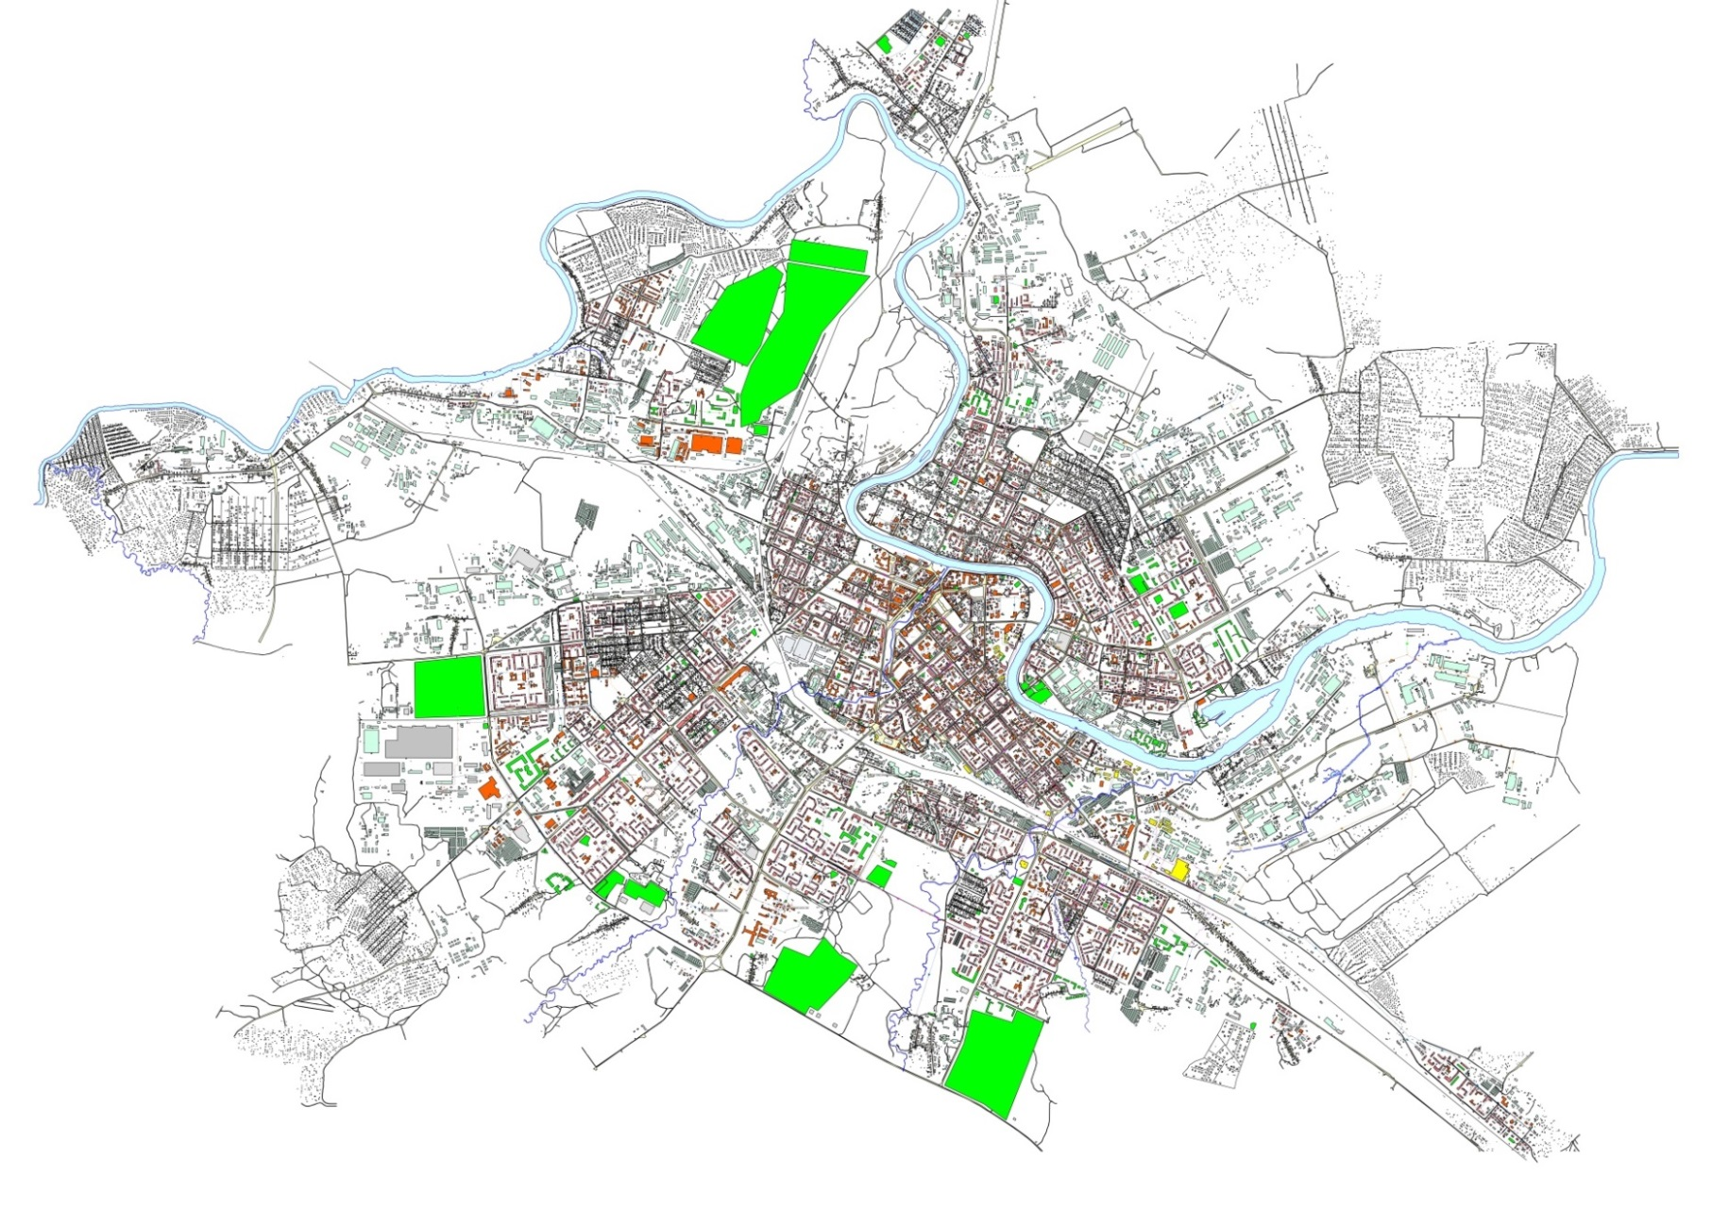

Рис.1. Общий вид рабочего экрана электронной модели системы теплоснабжения города Вологды

### Описание топологической связности объектов системы теплоснабжения

На данном этапе была описана топологическая связность объектов системы теплоснабжения (источники тепловой энергии, тепловые камеры, участки тепловых сетей, ЦТП, потребители). Описание топологической связности представляет собой описание гидравлической структуры узлов системы. В результате выполнения данного этапа работ была создана гидравлическая модель системы теплоснабжения, отражающая существующее положение системы теплоснабжения города.

### Отладка и калибровка электронной модели

В рамках данного этапа была выполнена отладка работы расчетных математических модулей путем выявления ошибок в исходных данных. На этапе отладки электронной модели был проведен анализ полноты внесенных исходных данных. Инструментарием для анализа и выявления ошибок во введенных исходных данных являются сгенерированные отчеты об объектах из созданной базы данных.

В дальнейшем разработанная электронная модель была использована в качестве основного инструментария для разработки сценариев развития системы теплоснабжения города Вологда.

### Электронная модель перспективной системы теплоснабжения города Вологды

Моделирование перспективных вариантов развития системы теплоснабжения (строительство новых и реконструкция существующих источников тепловой энергии, перераспределение тепловых нагрузок между источниками, определение возможности подключения новых потребителей тепловой энергии, определение оптимальных вариантов качественного и надежного обеспечения тепловой энергией новых потребителей и т.д.) осуществляется через механизм создания и администрирования специальных «модельных» баз - наборов данных, клонируемых из основной (контрольной) базы данных описания тепловой сети, на которых можно производить любые манипуляции без риска исказить или повредить контрольную базу.

В составе электронной модели перспективной системы теплоснабжения города дополнительными слоями представлены:

- слои, содержащие перспективные площадки строительства города (территории перспективной застройки);

- расчетные слои ZULU по отдельным зонам теплоснабжения города по рассмотренным перспективным вариантам развития.

Фрагмент рабочего экрана электронной модели с нанесением зон перспективной застройки приведен на рисунке 2.

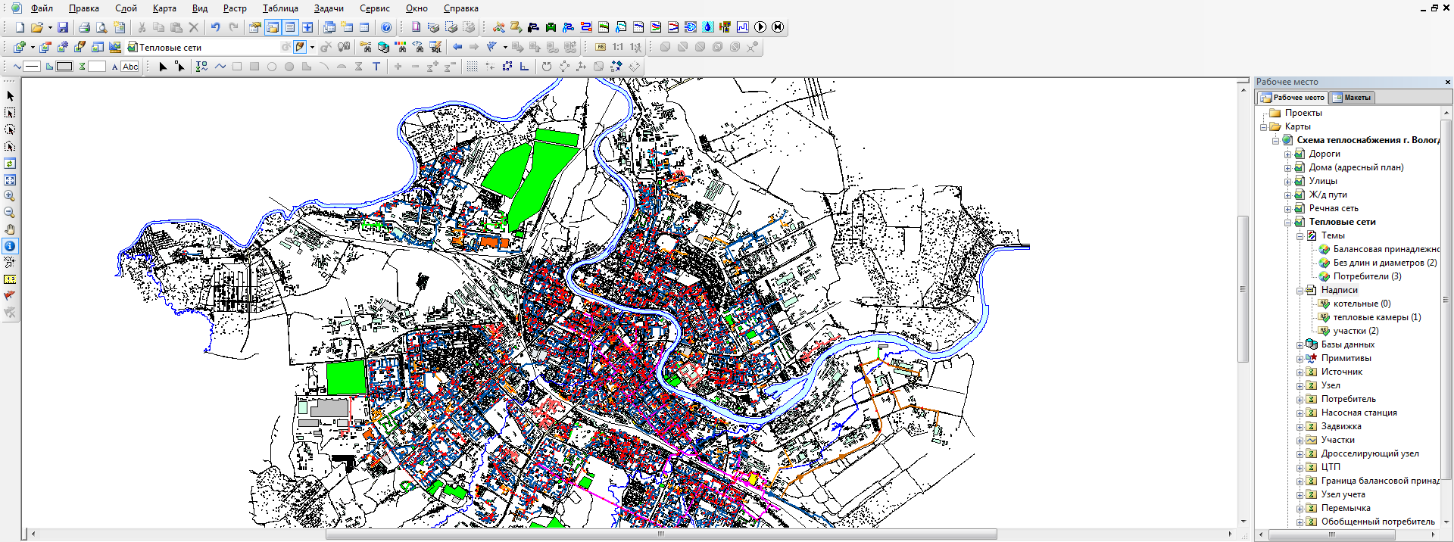

Рис.2. Общий вид рабочего экрана электронной модели системы теплоснабжения города Вологда (с нанесением зон перспективной застройки)

### Задачи, решаемые на базе электронной модели системы теплоснабжения города Вологда

Основными целями при создании электронной модели являются:

* повышение эффективности информационного обеспечения процессов принятия решений в области текущего функционирования и перспективного развития системы теплоснабжения города;
* проведение единой политики в организации текущей деятельности предприятий и в перспективном развитии всей системы теплоснабжения города;
* обеспечение устойчивого градостроительного развития города;
* разработка мер для повышения надежности системы теплоснабжения города;
* минимизация вероятности возникновения аварийных ситуаций в системе теплоснабжения;
* создание единой информационной платформы для обеспечения мониторинга развития.

В части решения конкретных задач необходимо выделить следующие:

* + мониторинг развития схемы теплоснабжения города Вологда;
  + моделирование и анализ вариантов развития системы теплоснабжения (подключение новых потребителей к существующим системам теплоснабжения, строительство новых источников теплоснабжения и моделирование зон их действия и пр.);
  + формирование программ мероприятий для реализации разработанных вариантов развития (программ нового строительства и реконструкции теплосетевого хозяйства) или анализ программ, представленных теплоснабжающими организациями;
  + анализ спорных вопросов по снятию «обременений» при выдаче ТУ на подключение теплоснабжающими организациями (например, анализ целесообразности реконструкции с увеличением диаметра или нового строительства трубопроводов тепловых сетей).

В дальнейшем возможно на единой платформе организовать АРМ основных служб, таких как: ПТО, службы режимов, службы наладки, службы перспективного развития, диспетчерских служб, служб эксплуатации и ремонта тепловых сетей и т.д.

В качестве примера, ниже приведены возможные варианты использования электронной модели системы теплоснабжения в теплоснабжающей организации.

*ПТО*:

* графическое представление схемы тепловой сети с привязкой к единой городской карте;
* паспортизация тепловой сети и оборудования, создание и отображение схем узлов и участков;
* расчет нормативных потерь тепла через изоляцию согласно действующим нормативным документам;
* формирование обобщенной справочной информации по заданным критериям, специальных отчетов о параметрах и режимах тепловой сети;
* анализ объектов с заданными свойствами (ремонт, чужой баланс, камеры с заданным оборудованием и т.п.).

*Служба режимов и наладки:*

* разработка гидравлических режимов тепловых сетей
* формирование отчетов по наладочным расчетам потребителей (расчет диаметров сужающих устройств);
* наладочный расчет при подключении новых потребителей (расчет диаметров сужающих устройств);
* моделирование переключений запорной арматуры при формировании графика ремонтов.

*Отдел эксплуатации и ремонта:*

* ведение архива дефектов и повреждений;
* формирование отчетов, табличных и графических справок и выборок по различным критериям;
* формирование отчетов по гидравлическим расчетам тепловой сети, моделирование переключений запорной арматуры при формировании графика ремонтов.

*Отдел перспективного развития:*

* определение существующих и перспективных балансов производства и потребления тепловой энергии по источникам;
* определение оптимальных вариантов перспективного развития системы теплоснабжения по критериям надежности, качества и экономичности;
* определение надежности существующей и перспективной схемы тепловых сетей;
* разработка оптимальных вариантов обеспечения тепловой энергией потребителей при аварийных ситуациях по критериям надежности, качества и экономичности;
* определение необходимости и возможности строительства новых источников тепловой энергии;
* моделирование переключений, осуществляемых в тепловых сетях, в т.ч. переключения тепловых нагрузок между источниками тепловой энергии;
* мониторинг реализации программы развития теплоснабжения.

*Отдел подготовки и реализации ТУ:*

* создание и ведение слоя перспективной застройки;
* формирование и ведение базы данных по выдаче ТУ и УП;
* определение точки подключения потребителя;
* оценка возможности выдачи ТУ (формирование отчета о наличии свободной мощности на ближайших источниках и пропускной способности тепловых сетей);
* формирование технических условий на подключение новых потребителей.

При разработке Схемы теплоснабжения электронная модель являлась основным инструментом для моделирования развития теплосетевых объектов.

### Рекомендации по организации внедрения и сопровождения электронной модели (ЭМ)

Необходимыми условиями для реализации внедрения и дальнейшей эксплуатации электронной модели системы теплоснабжения города Вологда являются:

* определение организации или подразделения Администрации города, ответственных за функционирование электронной модели и актуализацию её состояния;
* назначение администратора внедряемой системы;
* определение основных пользователей электронной модели;
* организация АРМ пользователей;
* организация сервера для установки ЭМ;
* организация сети передачи данных между пользователями системы и сервером.

В функционировании системы должны участвовать следующие группы персонала:

* эксплуатационный персонал - администратор системы, специалист обеспечивающий функционирование технических и программных средств, обслуживание и обеспечение рабочих мест пользователей, в обязанности которого также должно входить выполнение специальных технологических функций, таких как: ведение списков пользователей, регулирование прав доступа пользователей к документам и операциям над ними, а также контроль за целостностью и сохранностью информации в базах данных;
* пользователи - сотрудники, непосредственно участвующие в работе с информацией и осуществляющие её обработку на автоматизированных рабочих местах с помощью средств системы.

В качестве рекомендации по выбору основных пользователей системы предлагается в структуре Администрации города или выбранной Администрацией организации определить основных пользователей электронной модели. Как правило, это сотрудники специализированных подразделений департамента ЖКХ, координирующие планирование развития инженерной инфраструктуры города. Однако, ввиду того, что данные по объектам систем теплоснабжения постоянно меняются, также необходимо организовать процесс актуализации данных в модели. В связи с этим целесообразно на базе разработанной электронной модели организовать мониторинг развития схем теплоснабжения в эксплуатирующих теплосетевых компаниях.

Параллельно процессу внедрения электронной модели в подразделения Администрации города целесообразно организовать процесс актуализации данных в теплосетевой компании. В противном случае, в течение года данные «устареют», и принимать на их основе стратегические решения по развитию систем теплоснабжения станет невозможным.

В перспективе можно рассматривать возможность организации на базе разработанной электронной модели системы теплоснабжения города Вологда максимально наполненной модели систем коммунальной инфраструктуры (при разработке электронных моделей систем водоснабжения и газоснабжения на базе пакетов «ZuluHydro» («ЗулуГидро») и «ZuluGaz» («ЗулуГаз») соответственно). Возможность использования для нанесения инженерных сетей различных систем коммунальной инфраструктуры общей карты города и единого рабочего пространства предусмотрена в пакете «Zulu» и предоставляет значительные дополнительные преимущества. В частности, возможность оценить взаимное расположение трубопроводов инженерных сетей различной принадлежности может существенно упростить выполнение задач и сократить время на разработку мероприятий по реконструкции (выносу) сетей при осуществлении проектов по развитию какой-либо из систем коммунальной инфраструктуры.